PEDIDO DE PROVIDÊNCIAS Nº 3109/2021
Estudo de viabilidade para solução de problema de esgoto a céu aberto, que está invadindo as casas dos moradores na Vila Marrocos, ao lado do campo, próximo à Rua Marquês de Olinda, nº 52, no Bairro Santo Afonso.
Solicita-se, após os trâmites regimentais, que seja enviada cópia da presente proposição ao Poder Executivo, para que realize as seguintes providências:
Estudo de viabilidade para solução de problema de esgoto a céu aberto, que está invadindo as casas dos moradores na Vila Marrocos, ao lado do campo, próximo à Rua Marquês de Olinda, nº 52, no Bairro Santo Afonso. Moradores reclamam do mau cheiro, do risco de doenças e dos prejuízos materiais
Novo Hamburgo, 10 de agosto de 2021.
Vereadora Lourdes Valim

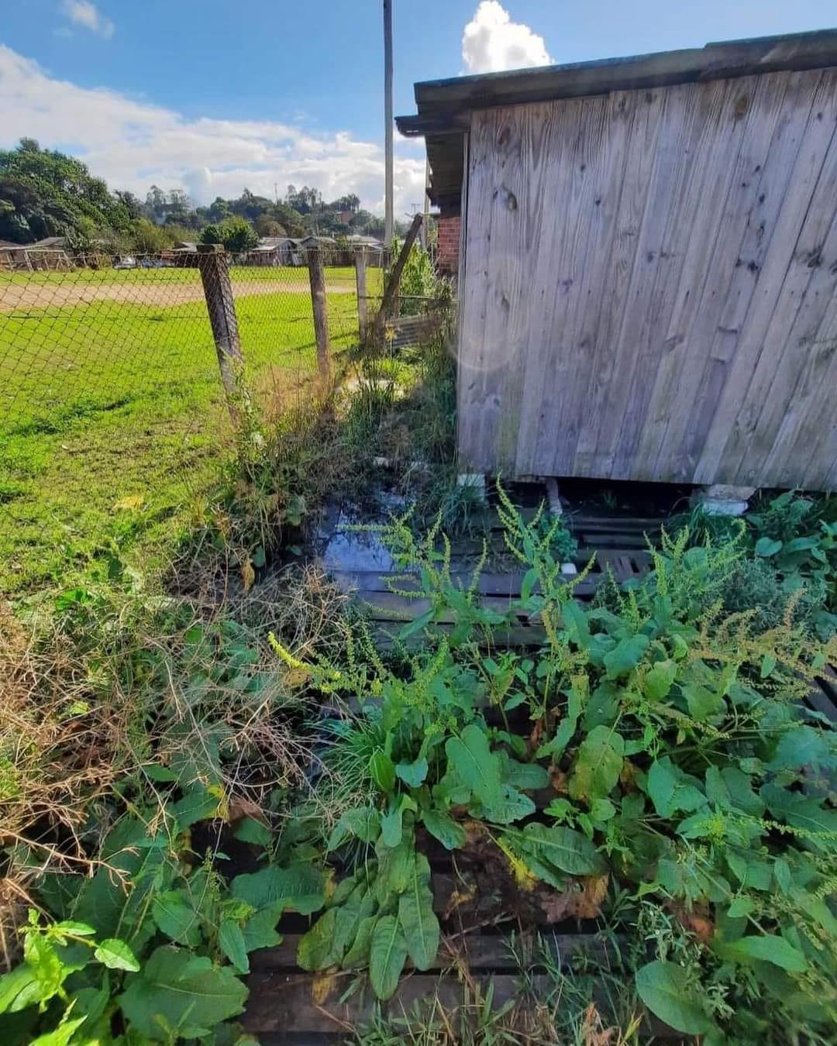
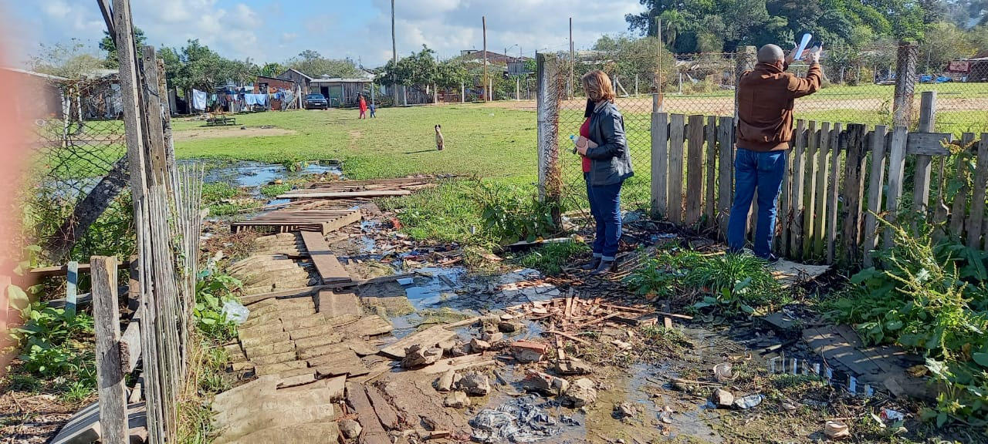

OBS: Redação conforme o original da autora.
/SMC

